Тема: «Метод моделирования и его применение»
Природа говорит языком математики:
буквы этого языка – круги, треугольники
и иные математические фигуры.
Г. Галилей
Современная российская система образования претерпевает сегодня целый ряд изменений, выражающихся в появлении альтернативных типов учебных заведений, использовании новых программ и пособий, изменении содержания образования, применении новых педагогических технологий и других инноваций. Это требует от педагога широты эрудиции, гибкости мышления, активности и стремления к творчеству, способности к анализу и самоанализу, готовности к нововведениям.
Для определения оптимальности новой технологии можно опираться на критерии оптимального выбора методов обучения, предложенные Ю. Б. Бабанским:
- соответствие методов основным целям обучения на данном этапе;
- соответствие методов особенностям содержания обучения;
- учет уровня образовательной и воспитательной подготовленности детей;
- учет особенности групп и коллективов детей и педагогов;
- учет конкретных внешних условий (социальных, производственных, географических и др.); учет возможности педагогов по использованию различных методов.
Применение современных технологий в условиях мало комплектной школы имеет свою специфику. Меньшее количество учеников в классе позволяет подходить к каждому ученику индивидуально.
Чтобы научить учащихся самостоятельно и творчески учиться, нужно включать их в специально организованную деятельность, сделать хозяевами этой деятельности. Одним из способов включения учащихся в активную деятельность является моделирование.
- Применение метода моделирования при обучении решению текстовых задач.
В 5-6 классах при анализе условия задачи, как правило, используются разные виды краткой записи или готовые схемы, а создание модели задачи вместе с учениками в процессе решения используются крайне редко.
Что же понимается под моделированием задачи? В широком смысле слова моделирование – это замена действий с реальными предметами действиями с их образами, моделями, муляжами, макетами, а также чертежами, схемами и т. п.
Чертеж представляет собой также условное изображение предметов и взаимосвязей между ними, выраженное графически с помощью отрезков с соблюдением определенного масштаба. Рисунок, на котором взаимосвязи и взаимоотношения передаются приблизительно, без точного соблюдения масштаба, называется схематическим чертежом (или схемой). На данном этапе целесообразно применение компьютера (проектирование готовой схемы на экран, построение схемы по ходу разбора условия задачи).
Предметное и графическое моделирование математической ситуации при решении текстовых задач позволяет обеспечить наглядность, которая необходима на протяжении обучения как важное средство развития более сложных форм конкретного мышления и формирования представлений о математических понятиях. Рисунки, схемы, чертежи не только помогают учащимся в сознательном выяснении скрытых зависимостей между величинами, но и побуждают детей активно мыслить, искать наиболее рациональные пути решения задачи, помогают не только усваивать знания, но и овладевать умениями применять их.
Используемый в науке метод моделирования заключается в том, что для исследования какого- либо явления или объекта выбирают или строят другой объект, в каком-то отношении подобный исследуемому; построенный или выбранный объект изучают и с его помощью решают исследовательские задачи, а затем результат решения этих задач переносят на первоначальное явление или объект.
ПРИМЕР 1: Задача : Мама дала сыну и дочери вместе 16 рублей. Дочери она дала на 4 руб. больше, чем сыну. Сколько денег она дала каждому?
Традиционная краткая запись выглядит следующим образом:
Дочь - ?, на 4 руб. больше, чем
Сын -?
Такая запись при первичном анализе условия задачи нерациональна, так как не раскрывает наглядно зависимости между данными и искомыми величинами и не помогает в выборе действия. Учащимся предлагается следующая модель:
Дочь ? 4 р.
Сын ? 16 руб.
Подобная модель дает наглядное представление об отношениях между данными и искомыми.
Анализируя условие, ученики выясняют, что у дочери на 4 руб. больше, т. е. столько же да еще 4 руб. Поэтому отрезок на схеме, изображающий количество денег у дочери они начертят большей длины, чем отрезок, изображающий количество денег у сына. Далее, анализируя построенную схему, дети самостоятельно записывают решение задачи.
Применение компьютера позволяет на начальном этапе анализа смоделировать условие данной задачи, используя картинки денежных знаков или их символов.
ПРИМЕР 2: Задача : В булочную привезли 654 кг черного и белого хлеба. После того, как продали 215 кг черного и 287 белого хлеба, того и другого сорта осталось поровну. Сколько черного и белого хлеба в отдельности привезли в булочную?
Традиционная запись условия задачи вызывает затруднения. Моделирование же не только облегчает запись условия, но и позволяет избежать ошибок при выборе алгоритма решения. При постоянном использовании метода моделирования учащиеся могут составить следующую модель самостоятельно:

Черный ? 215 кг
Белый ? 287кг 654 кг
Обучение решению задач с применением моделирования активизирует мыслительную деятельность учащихся, помогает им понять задачу, самостоятельно найти рациональный путь ее решения, установить подходящий способ проверки, определить условия, при которых задача имеет ( или не имеет) решения. Работа с моделью позволяет ученикам яснее видеть зависимости между данными и искомыми величинами и оценить задачу в целом, а учителю продемонстрировать разные варианты решения. Моделирование - является одним из способов включения учащихся в активную деятельность в процессе решения задач.
ПРИМЕР 3: Задача; Два пешехода выходят навстречу друг другу из двух пунктов расстояние между которыми 30 км. Если первый выйдет на 2 часа раньше второго, то он встретит второго пешехода через 4,5 часа после своего выхода. Если второй выйдет на 2 часа раньше первого, то он встретит первого пешехода через 5 часов после своего выхода. С какой скоростью идет каждый пешеход?
Задачи на движение почти всегда вызывают затруднения у учащихся, и создание модели значительно облегчает решение подобных задач. Выполнение графической схемы облегчает понимание всех условий задачи. Особенность данной задачи состоит в том, что смоделировать только часть задачи, касающуюся времени движения пешеходов.
- Применение метода моделирования в начальной геометрии.
Изучение данного предмета как никого другого требует от детей умения образно и абстрактно мыслить.
ПРИМЕР 4: Тема: «Смежные и вертикальные углы»
Данная тема по сути дела является первой темой в геометрии, о которой учащимся ничего не было известно из раннего изучения математики. Следовательно, необходимо с первого же момента сформировать у учащихся правильное представление об этих углах, чему и способствует применение метода моделирования.
Познакомив учащихся с определениями углов и их построением, им предлагается следующая задача: На экран проецируется следующее:
1) В В С А
О С А О О В О
С
Задание: смоделировать смежные углы, используя данные углы. ( подсказкой может служить обозначение углов).
Перемещая углы при помощи компьютерной мыши, учащиеся совмещают их , повторяя свои попытки до получения положительного результата.

2) N C L
O O K O O
М Р К
D

Задание: смоделировать вертикальные углы, используя данные углы.
Действия учащихся аналогичны предыдущему заданию.

- Моделирование, вероятность и треугольники.

При решении планиметрической задачи часто приходиться чертить произвольный остроугольный треугольник, чаще всего получается не произвольный треугольник (чаще всего он или почти прямоугольный, или почти равнобедренный).

ПРИМЕР 5: Задача: Отрезок случайным образом разрезают на три отрезка. Какова вероятность того, что из них можно сложить треугольник?
Построение модели: Пусть длина разрезаемого отрезка равна а. Пронумеруем отрезки деления слева направо и обозначим их длины, соответственно, х, у и z. Так как x+ y + z =а, то z = a – x – y 0. Значит, х0, у 0 и при этом х + у а. В координатной плоскости изобразим множество решений ( см. рис.1) системы трех неравенств:
х 0
у 0
х + у а,
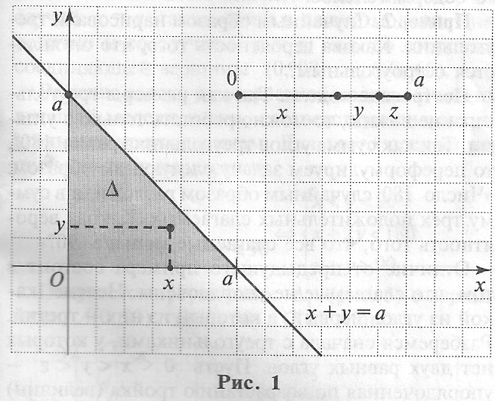
Получим треугольник с вершинами ( 0; 0),
(а; 0), (0; а) без учета его сторон. Каждому способу
деления на три отрезка с длинами х, у и z поставим
в соответствие точку (х,у) из треугольника. Тогда разным способам деления соответствуют разные точки треугольника и при этом каждая точка ( х; у) треугольника соответствует некоторому способу деления. Действительно, произвольно выбрав ( х; у) , мы однозначно зададим и деление на три отрезка: первый отрезок – это 0; х ], второй отрезок – это [ х, х+у ], а третий отрезок – это [ х + у, а ]. Теперь вместо произвольных разбиений отрезка длины а на три подотрезка мы будем рассматривать произвольные точки треугольника . В этом и состоит построенная геометрическая модель.
Подсчет геометрических вероятностей основан на следующем правиле: Если площадь S(A ) фигуры А разделить на площадь S(X) фигуры Х, которая целиком содержит фигуру А, то получится вероятность того, что точка, случайно выбранная из фигуры Х, окажется в фигуре А: Р = . Итак, в нашем случае, Х =
Следующий этап – решение задач в построенной модели.
Из трех отрезков длины х, у и z, можно сложить треугольник, только если выполняются три неравенства треугольника:
х + у z х + у а – х – у х + у 0,5а
х + z у х + (а – х – у) у ⇔ у 0,5а
у + z х у + (а – х – у) х х 0,5а
Получается треугольник ₁ ( см. рис. 2) с вершинами (0,5а; 0), (0; 0,5а), (0,5а; 0,5а).
Итак, А = ₁ .
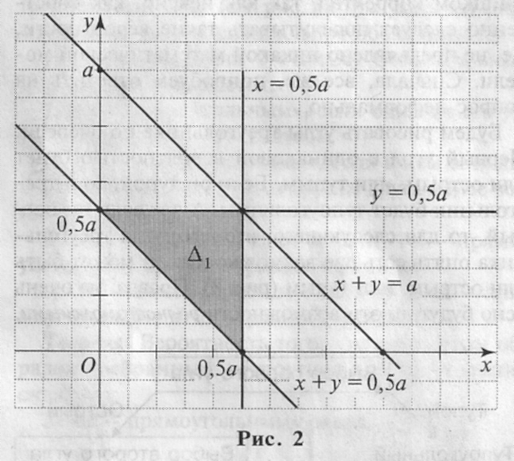
Треугольник ₁ подобен треугольнику с коэффициентом подобия 0,5. Значит его площадь составляет четверть площади треугольника . Поэтому при случайном выборе точки из треугольника вероятность того, что она окажется в меньшем треугольнике ₁ , равна
Р = = 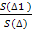 = = 0,25.
Попадание выбранной из точки в треугольник ₁ ( по построению модели) соответствует тем случаям, когда их трех частей можно сложить треугольник. Значит, вероятность того, что при случайном
разрезании отрезка на три части получатся стороны некоторого треугольника, равна 0,25.
О т в е т : 0,25
Итак, наглядность, особенно «графическая», необходима на протяжении обучения как важное средство развития более сложных форм конкретного мышления и формирования представлений о математических понятиях.
Моделирование как нельзя лучше обеспечивает эту наглядность, а также способствует развитию абстрактного и образного мышления учащихся. Применение метода моделирования позволяет сделать учебный процесс наиболее интересным и наиболее доступным пониманию учащихся. Следовательно, моделирование должно стать неотъемлемой частью современного учебного процесса.

- Применение моделирования физической ситуации при решении физических задач
При изучении школьного курса физики учащиеся должны научиться решать задачи на применение изученных физических законов, использовать приобретенные знания и умения в практической деятельности и повседневной жизни.
В содержании физических задач описываются физические явления, протекающие в окружающем нас мире. Поэтому необходимо научить учащихся переводить описание наблюдаемого объекта на физический язык: объект, о котором идет речь в задаче, заменять идеализированным объектом, а его свойства, воздействие на него другого объекта, этот другой объект, условия, при которых происходит это воздействие, выражать на языке физических величин. Другими словами, нужно научить учащихся составлять физическую модель ситуации задачи.
Обобщенное содержание деятельности построения физической модели ситуации задачи заключается в следующем:
- Выделить словами текста структурные элементы физического явления в описании конкретной ситуации( материальный объект 1 и его свойства в начальном и конечном состоянии; материальный объект 2 и его свойства; воздействие и условия взаимодействия);
- Переформулировать на языке физической науки выделенные структурные элементы физического явления(выбрать теорию и подвести реальный объект под понятие идеализированного объекта данной теории; выразить свойства МО 1 в начальном и конечном состоянии, свойства МО 2, воздействия и условия взаимодействия через физические величины и их значения);
- Изобразить графическую модель описания физического явления;
- Составить текст ситуации на языке физической науки.

ПРИМЕР 6:
Известно, что летучие мыши и дельфины используют эхолокацию для поиска добычи. Типичная для европейской части нашей страны летучая мышь-ушан питается насекомыми, в основном комарами. Определите, какой минимальной длины рыбка входит в меню дельфина-афалины, если афалина и ушан используют примерно одинаковую частоту локации. Используйте тот факт, что скорость ультразвука в воде в 5 раз больше, чем в воздухе.
Структурные элементы физического явления | Выражение структурных элементов физического явления
Структурные элементы физического явления | Словами текста | На языке физики
МО1 и его свойства в начальном состоянии | Летучая мышь-ушан и дельфин-афалина с одинаковой частотой локации для поиска добычи | Ультразвуковые волны, распространяющиеся в воде и воздухе с одинаковой частотой Длина  волны, распространяющейся в воздухе λ, скорость ее распространения 𝝑_{возд} . Длина волны, распространяющейся в воде λ₀, скорость ее распространения 𝝑_{вод}.
МО2 и его свойства в начальном состоянии | Рыба и комар, имеющие определенные минимальные размеры | Препятствия с определенными, минимальными размерами l₁ и l₂, соизмеримыми с длинами ультразвуковых волн
Воздействие и условия, при которых оно осуществляется | Рыба и комар попадают в зону локации. Скорость звука в воде в 5 раз больше, чем в воздухе | Ультразвуковые волны в воздухе отражаются от предметов.  𝝑_{вод} / 𝝑_{возд} = 5
Мо1 и его свойства в конечном состоянии | -------------------------- | Ультразвуковые волны λ и λ₀ изменяют направление распространения после отражения от препятствий
Графическое изображение модели ситуации | 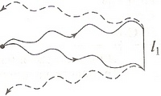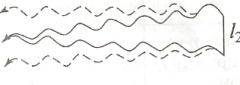
Составление текста ситуации на языке физической науки | Имеются два источника ультразвуковых волн в воде и в воздухе с одинаковой частотой локации для обнаружения препятствий. Установите минимальный размер препятствия в воде, если ультразвуковая волна длиной λ₀ распространяется а ней со скоростью 𝝑_{вод}, а воздухе имеет длину волны λ и скорость распространения 𝝑_{возд}. Причем 𝝑_{вод} / 𝝑_{возд} = 5

Решение:
Минимальный размер обнаруживаемой добычи не может быть меньше длины ультразвуковой волны в данной среде, иначе не будет происходить дифракция волны на добыче. Пусть минимальный размер добычи – λ_{д} (l₂) . Найдем частоту локации:
𝜈 = 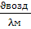 = 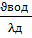.
Отсюда легко установить, что минимальные размеры добычи дельфина-афалины и мыши-ушана связаны соотношением:
λ_{д}= 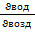 λ_{м}
Считая размеры комара равными примерно 3 мм, найдем минимальную величину рыбки, которую может обнаружить дельфин:
l₂ = 5 3 10⁻³м = 1,5 10⁻²м = 1,5 см.
Ответ: дельфин может обнаружить рыбку величиной в 1,5 см.
Литература:
- Электронное издание « 1С. Образование. Математика, 5 – 11 класс Практикум».
- Никольский С. М., Потапов М. К. , Решетников Н. Н., Шевкин А. В. Математика 6. –М.: Просвещение, 2007.
- Атанасян Л. С., Бутузов В. Ф., Кадомцев С. Б. и др. Геометрия 7-9. – М,: Просвещение, 2002.
- Никишина И. В. Инновационная деятельность современного педагога в системе общешкольной методической работы. – Волгоград: «Учитель», 2007.
- Целищева И. И., Зайцева С. А. Моделирование при обучении решению текстовых задач // Математика в школе. – 2008. - № 5.
- Семенов П. В. Вероятность и треугольники // Математика в школе. – 2008. - № 6.
- Тишкова С. А. Построение физической модели ситуации при решении физических задач // Физика в школе. – 2007. -№ 7.

